|  |
| --- |
| 최종 보고서 |

- 안드로이드 기반 미니 게임 -

T.T.R.

|  |  |
| --- | --- |
| Team Name | JPoker |
| Team Member | 0891058 김재권 |
| 0891063 박정환 |
| 0891082 정진유 |
| 0891087 한재영 |

1. 개요

목적: 터치 미니 게임 어플리케이션 게발

개발기간: 2012.04.11 ~ 2012.06.13

개발환경: Windows7, Eclipse

게빌언어: Java

생명주기: 점증적 모델

팀구성: 김재권, 박정환, 정진유, 한재영

1. 개발범위

Releas 1: 메인 화면, 게임1(닭다리먹기), 게임2(차 부시기)

Releas 2: 게임3, 게임4

Releas 3: 페이스북 연동, 기록 데이터베이스화

Releas 4: 게임5, 디자인 개선

Releas 5: 광고 삽입, 부분유료화(토큰)

*현재 Release 1까지 완성

1. Release 1 유스케이스 다이어그램

|  |  |  |
| --- | --- | --- |
| User |  | 닭다리 먹기 게임 |
| 차 부시기 게임 |

1. Release 1 패키지 다이어그램

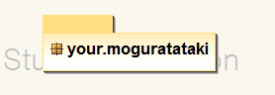

1. Release 1 설계

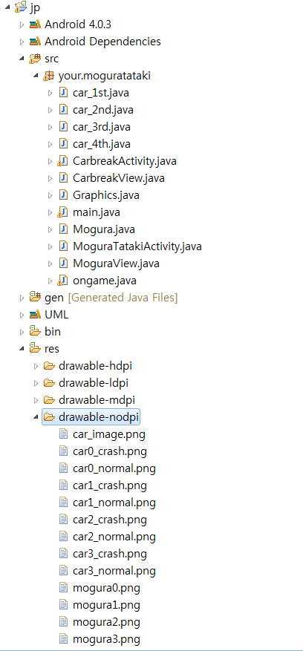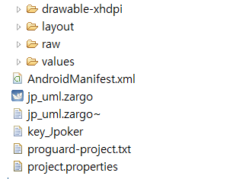

1. Release 1 구현 화면

메인화면

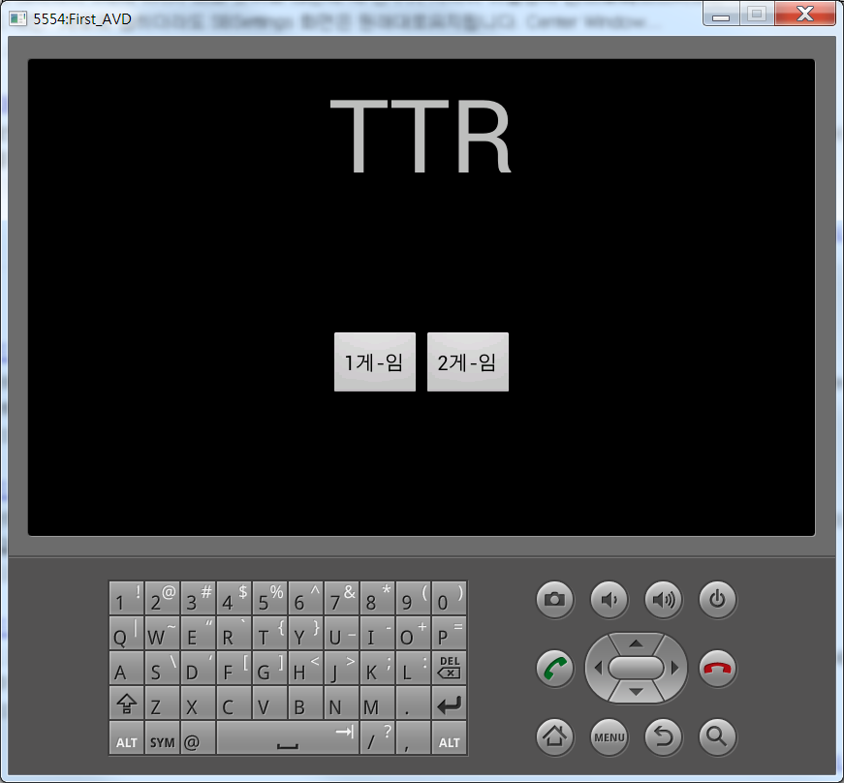

1게임(닭다리먹기)

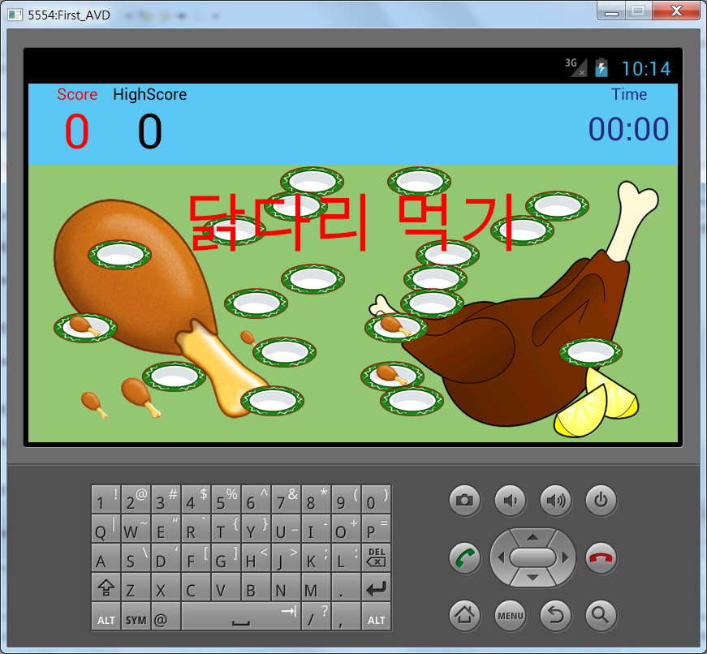

2게임(차부시기)

